ESCOLA BÁSICA E SECUNDÁRIA DA CALHETA
Física e Química A – 10.º Ano

Ficha de trabalho de iniciação Q1.1 – n.º 3
Nome: ____________________________________________________________ N.º: _____ Turma: _____

Unidade 1 / 1.1: Massa e tamanho dos átomos
Algarismos Significativos
Medições e incertezas.
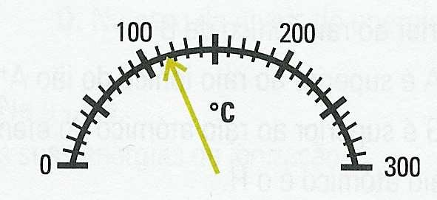
- A figura ao lado representa o mostrador de um termómetro.
  - Qual é a incerteza deste aparelho?
  - Qual é o seu alcance?
  - Qual é o valor marcado por este termómetro?

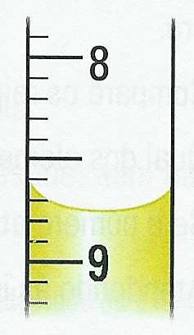
- A figura ao lado representa parte da escala de uma pipeta, graduada em mililitros.
  - Leia o volume máximo escoado marcado nesta escala.
  - A que outra unidade é equivalente o mL?

- Considere os seguintes comprimentos 12,5 x 10⁻³ cm e 95 200 km.
  - Apresente-os em notação científica.
  - Qual é a ordem de grandeza de cada um deles?
  - Quantos algarismos significativos tem cada um deles?

- Indique o número de algarismos significativos em:
  - 2,770 x 10²
  - 0,0349 mg
  - 182 J
  - 0,0025 g m⁻³

- Exprima os resultados dos seguintes cálculos com um número correto de algarismos significativos:
  - 41,5 – 0,36
  - 345,21 + 34,2
  - 25,0 x 5,00
  - 3,07 / 2,1

- Considere as seguintes medidas:
A. 12,55 x 10⁻³ mol B. 4500 km C. 0,00303 x 10⁶ m D. 0,03349 mg
E. 90 ºC F. 832 J G. 0,0025 g m⁻³ H. 277,0 x 10² J
  - Escreva-as em notação científica.
  - Indique o número de algarismos significativos de cada uma.
  - Indique a ordem de grandeza de cada uma.
  - Escreva-as apenas com 2 algarismos significativos.

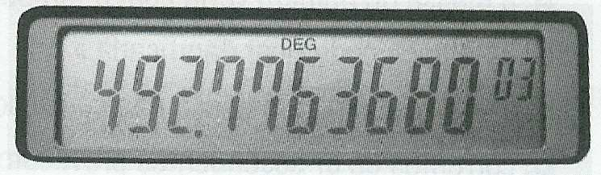
7. A figura exibe o mostrador de uma calculadora. Caso se pretenda considerar apenas três algarismos significativos, que valor indica a calculadora? (Selecione a alternativa correta.)
(A) 493 000 (B) 492 778 (C) 493 x 10³ (D) 4923

- Caso pretenda medir 190 cm³ de água, é preferível (selecione a alternativa correta):
- Utilizar uma proveta de 500 cm³.
- Utilizar duas vezes uma proveta de 100 cm³.
- Utilizar uma proveta de 250 cm³.
- Utilizar uma proveta de 100 cm³ e uma proveta de 90 cm³.

- A figura em baixo diz respeito à medição de um volume de álcool etílico com uma proveta, graduada em centímetros cúbicos.
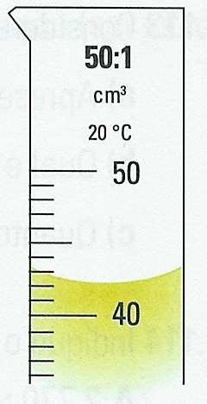
  - Qual é o volume de álcool etílico contido na proveta?
  - Durante a medição do volume de álcool etílico é impossível impedir oscilações em certos parâmetros ambientais, tais como a temperatura. Que tipo de erros experimentais estão associados a esta dificuldade (selecione a alternativa correta)?
- Erros aleatórios
- Erros de paralaxe
- Erros sistemáticos
- Erros de cálculo

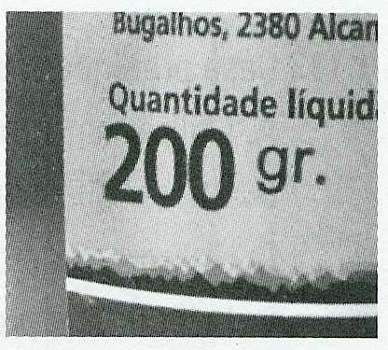
- Algo está errado no rótulo apresentado. O que é?
(Selecione a alternativa correta).
- Por se tratar de um líquido, a quantidade deveria ser expressa obrigatoriamente em volume.
- O símbolo da unidade de massa está escrito incorretamente.
- A massa de um líquido não pode ser medida.
- Em vez de «quantidade líquida» deveria estar indicado «peso».».

- Vários alunos mediram o comprimento de uma mesma peça, tendo registado os seguintes valores:
14,95 cm 15,0 cm 14,70 cm 15,02 cm
Para o efeito utilizaram uma régua normal, em que a menor divisão da escala era 1 mm.
  - Um dos valores está indevidamente registado. Explique porquê.
  - Para verificar as medidas efetuadas utilizou-se um equipamento de medida sensível. O valor obtido foi 13,00 cm. Considerando este valor, comente a exatidão das medidas efetuadas pelos alunos.
  - Estarão as medições feitas pelos alunos afetadas por erros sistemáticos? Justifique a resposta.

- Utilizou-se uma proveta para medir o volume de duas amostras de ácido nítrico. Registaram-se os seguintes valores:
V₁ = 9,9 cm³ V₂ = 112,6 cm³
  - Indique o número de algarismos significativos de cada um dos valores.
  - Arredonde às unidades cada um dos valores registados.
  - Para medir com exatidão um volume de 10,00 cm³ de etanol é preferível utilizar (selecione a(s) alternativa(s) correta(s)):
- Uma proveta graduada.
- Uma pipeta graduada.
- Um balão volumétrico.
- Uma pipeta volumétrica.
  - A proveta utilizada tinha indicado 20 ºC como temperatura de trabalho. No entanto, estas medições foram efetuadas à temperatura de 15 ºC. Indique o tipo de erro experimental associado a esta diferença de temperatura. Justifique a sua resposta com base na definição e características deste tipo de erros.
- Um grupo de alunos efetuou várias medições da massa de uma esfera metálica numa balança digital de precisão 0,01 g. Os valores obtidos foram os seguintes:
m₁ = 31,02 g m₂ = 32,00 g m₃ = 31,05 g m₄ = 30,08 g m₅ = 30,05 g
  - Indique o valor mais provável da massa da esfera.
  - Calcule a incerteza absoluta do valor mais provável e represente o valor mais provável com essa incerteza.
  - Calcule a incerteza relativa.

- Uma enfermeira mediu a temperatura de uma criança com um termômetro graduado em graus Celsius. A menor divisão da escala é 2ºC. Leu 38 ºC. Indique a incerteza absoluta e a incerteza relativa em percentagem (desvio percentual)?

- Em baixo estão apresentados resultados de medições (as tolerâncias dos instrumentos de medida estão corretamente expressas).
Para cada um, assinale o(s) algarismo(s) não significativo(s) que encontrar e escreva com o número correto de algarismos significativos.
  - (2,7348 ± 0,003) cm
  - (14,772 ± 0,2) x 10^{–8} m
  - (8,34 ± 1) L

- Um estudante mediu a massa de um objeto como (245,6 ± 0,2) g.
  - Qual é a incerteza absoluta?
  - Qual é a incerteza relativa em percentagem?
  - Escreva o resultado da medição com a incerteza relativa em percentagem.

- Um laboratório mediu o volume de uma solução como 49,2 mL, mas o valor real era 50,0 mL.
  - Calcule o erro absoluto.
  - Calcule o erro relativo em percentagem (erro relativo percentual).

- Uma balança indicou que a massa de uma amostra era 120,0 g, mas sabe-se que o valor exato era 118,5 g.
  - Determine o erro absoluto.
  - Determine o erro relativo percentual.

- Um estudante investigou o funcionamento de um gerador de corrente contínua, medindo a diferença de potencial (U) com um voltímetro analógico e corrente elétrica (I) com um amperímetro digital. Recolheu os seguintes dados:
Corrente I/A | 0,00 | 0,20 | 0,40 | 0,60 | 0,80 | 1,00
Diferença de potencial U/V | 1,50 | 1,45 | 1,40 | 1,30 | 1,15 | 1,00
  - Qual é a sensibilidade do voltímetro utilizado (ou seja, menor divisão na escala)?
  - Qual é a sensibilidade do amperímetro usado?
  - Considerando a sensibilidade do voltímetro, como se deve escrever corretamente o valor de 1,15 V com a sua incerteza de leitura?
  - Como se deve escrever corretamente o valor de 0,60 A com a sua incerteza de leitura?

